# Education

## 09/2014 - 09/2014

**05/2014 - 08/2013**

**01/2009 - 01/2011**

**08/1996 - 06/1999**

Courses

**2016**

**2015**

**2014**

**2011**

**2008**

**2001**

**VCA vol (completed)**

Pbna, Rotterdam

## Meet-en regel techniek (completed)

Rovc, Eden

## Elektrotechnische industriële producten en systemen (completed)

Albeda, Rotterdam

## Vmbo Elektrotechniek (completed)

Helinium, Hellevoetsluis

## ATEX module 001 (completed) Explosieveiligheid ej ATEX (completed)

**Centrum vp maintenance (yokogawa europe bv) (completed)**

**Kenningmakingscursus BMBE lassen (completed)**

**Bedrijfshulpverlener (completed) Sociale vaardigheden (completed)**

Work Experience

**09/2019 - present**

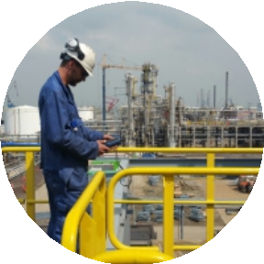

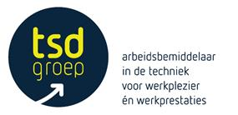

Curriculum Vitae

Personal Details

Roy

2 December 1983

Place of birth: Rotterdam

Skills

Microsoft word Powerpoint

Languages

Engels Duits Nederlands

Hobbies and Interests

Koken

Helpen waar ik kan

Qualities

Pro-actief Snelle “leerling” Doorzetter

Positief ingesteld

**03/2019 - 08/2019**

**2009 - 07/2018**

**Commissioning technician**

Spie, Schiedam

bekabeling en instrumentatie controleren en de isolatie weerstanden meten, zonodig kleine aanpassingen aanbrengen. En dit alles nauwkeurig rapporteren.

## NEN inspecteur

Aquin bv, Sliedrecht

Het inspecteren van kunstwerken volgens de NEN2767 conditiemeting van het object,

inspecteren van kunstwerken volgens de NEN 3140.(elektrotechnische veiligheid)

## E/I. Technician

Cofely, Rotterdam

Het bekabelen en aansluiten van besturingskasten

,instrumenten en andere elektrische appendages

.Periodiek onderhoud plegen aan instrumentatie en elektrische installaties. Het verhelpen van storingen ,  
dit ook in consignatie.

Het werken met Lock out Tag out, voorstellen doen ter verbetering van de installatie ter voorkoming van terugkerende storingen.

Het maken van tra's (taak risico analyses), lmra's (last minute risico analyses) voordat werkzaamheden plaatsvinden en deelnemen aan toolbox meetings.

Ook ,zo nodig, het laten bestellen van onderdelen. Administratief afhandelen van werkorders.

## 01/2001 - 2008

**08/1999 - 12/2000**

**Militair**

Koninklijke landmacht, Seedorf ( Duitsland )

Ik was onderdeel van een genie peloton, waar ik de elektromonteur was.

## Timmerman

Burggraaff bouw, Vlaardingen

Timmer- en onderhouds werkzaamheden in de bouw. Renoveren van oude panden.